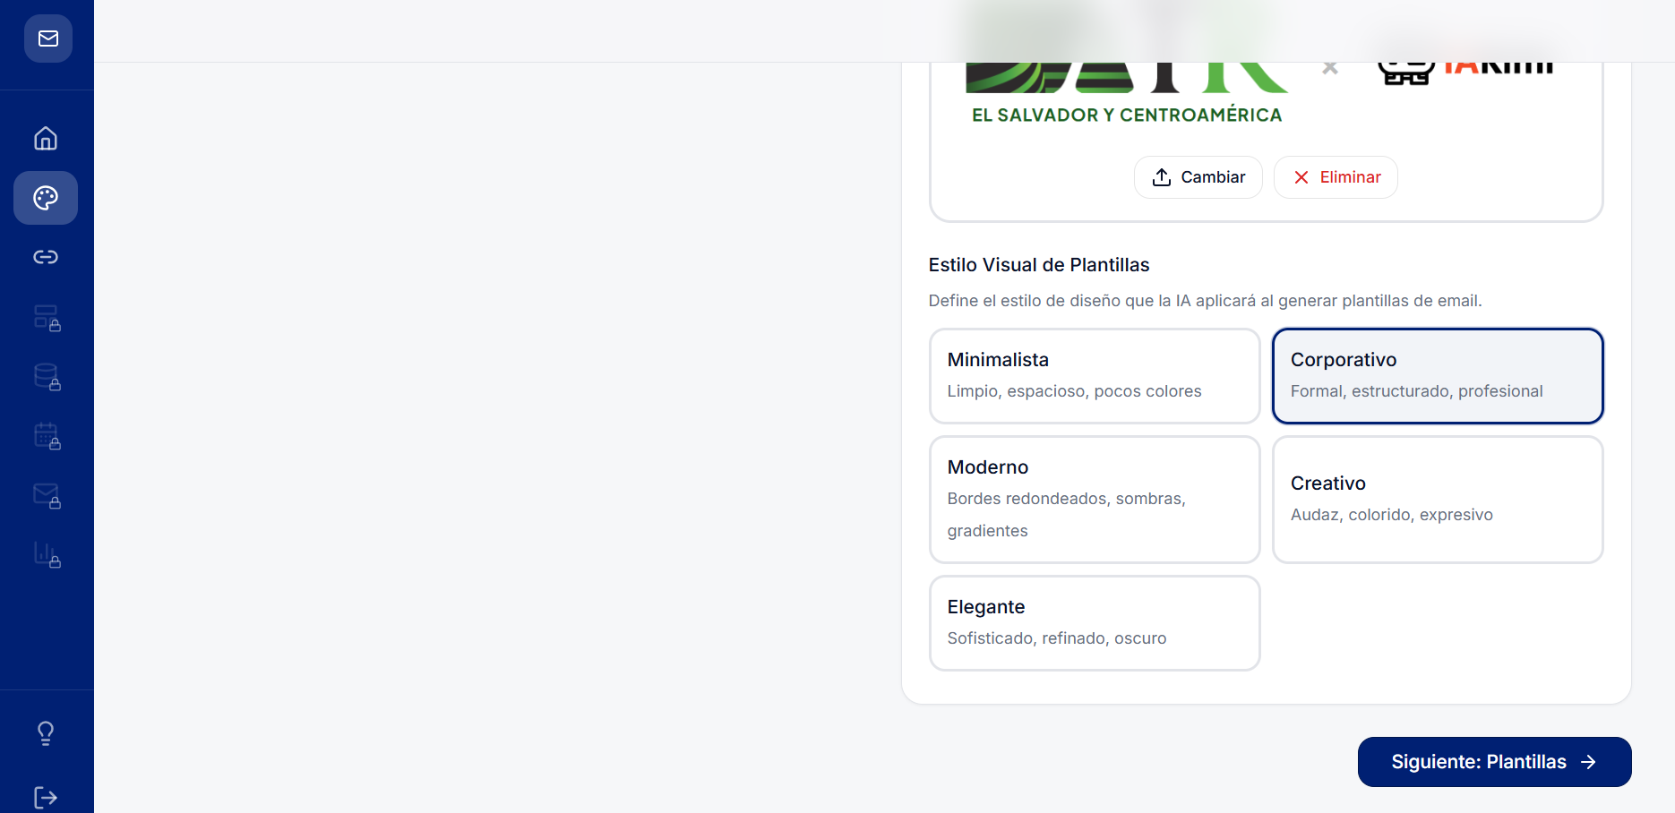
El botón dice plantillas, asumo que sería más bien "Proveedor de email"

Veo counter intuitive que si estoy llenando cosas de arriba para abajo que el botón esté hasta arriba y que tenga que subir para darle clic, siento que debería de estar o hasta abajo del todo o si arriba pero en un tipo encabezado que siempre aparezca independientemente de donde estoy en la pantalla, sería bueno maybe que hubiera una notificación antes de cambiar de pantalla tipo "haz realizado cambios y no los has guardado"

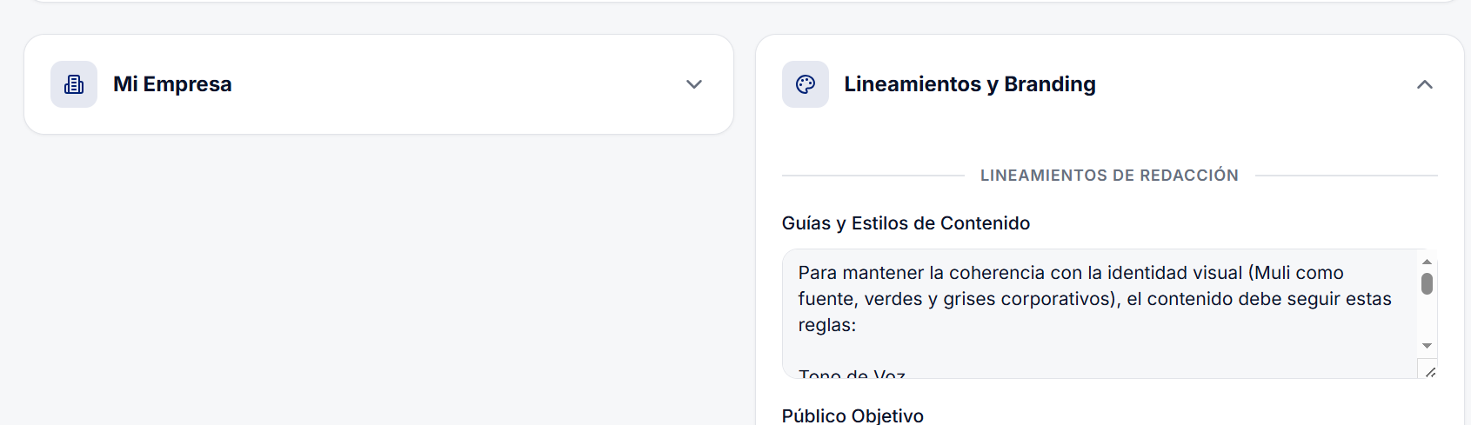
Quitarle los dropdown a esas secciones. No le veo el sentido si ya hice clic en la pestaña de identidad de marca ya debéria de ver de un solo lo que tengo que configurar sin necesidad de pasos extra. Lo mejor siento que sería poner una sección primero y abajo la otra pero haciendo que los campos ocupen todo el ancho de la pantalla porque si no quedan peuqueños esos campos

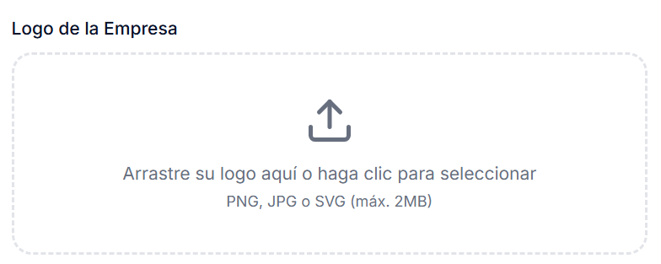
No funcionó el drag and drop De logo, intenté hacer un drag and drop y no me funcionó. Tuve que darle click al botón obligatoriamente

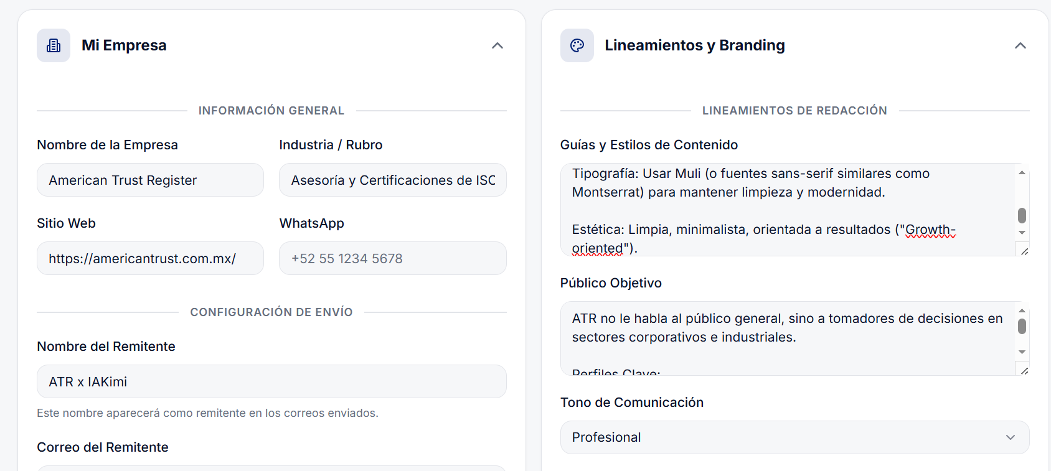

Poner un asterísco en rojo o indicar de alguna manera cuales son los campos obligatorios y si no se llenan que salga un mensaje de "Hey te falta llenar un campo obligatorio" (no se si ya lo tiene no lo testié)

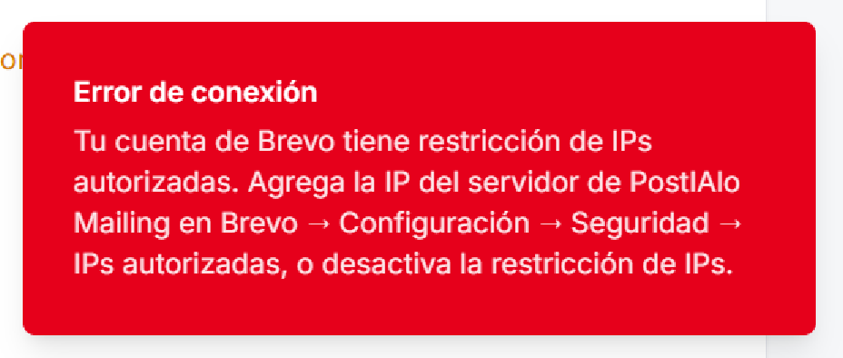

Aqui poné la IP de postialo y hace que el mensaje no desaparezca tan rápido (habemos gente que lee lento)

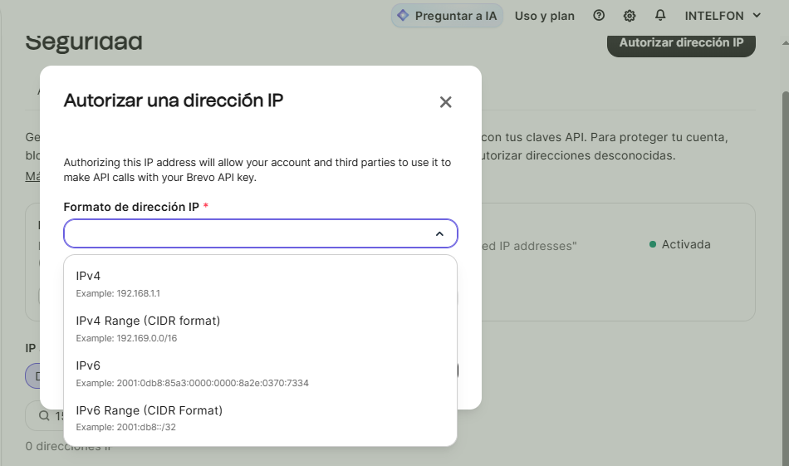
Explicar como hacer eso en Brevo. De repente esta parte para poner la descripción de la explicación de cómo se hace eso en Brevo. Habría que preguntárselo a mi cuaderno de NotebookLM, que tiene toda la configuración técnica de Brevo. Entonces lo que podemos hacer en esta parte es que vos me armes una indicación o un prompt para preguntarle, que podemos poner ahí y que él nos lo diga y lo pongamos

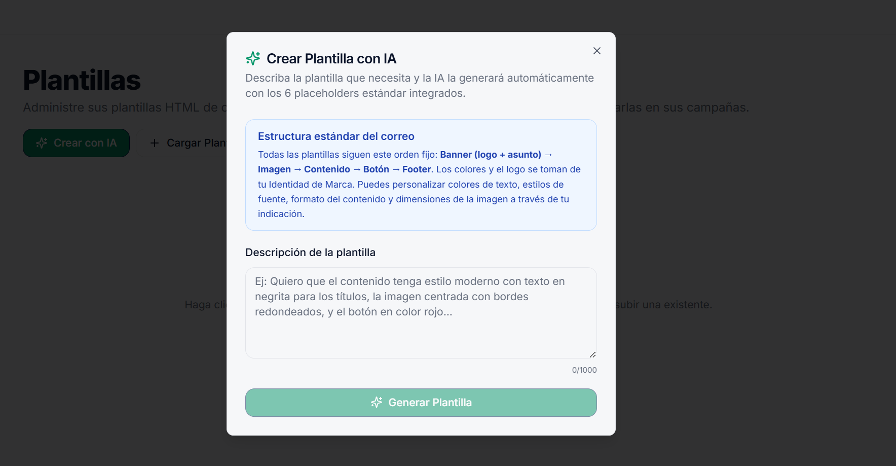
Pensando el la UX, debería de poderse tambien generar un correo sin necesidad de antes haber creado una plantilla, recalcando siempre que puede que no te de el mejor resultado y que realmente lo ideal es primero hacer la plantilla y luego el correo, pero que si se tenga esa opción de no tener que pasar por una generación de platilla obligatoriamente antes.

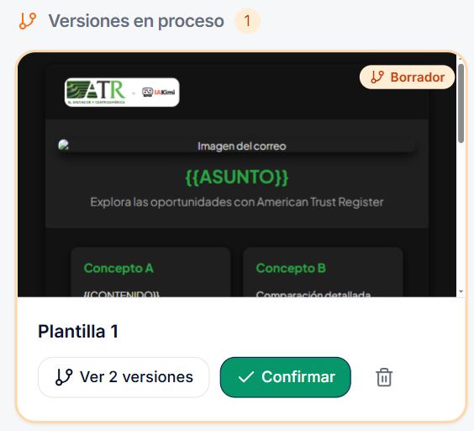
Me aparece en plantilla "Ver 2 versiones" cuando solo he generado 1

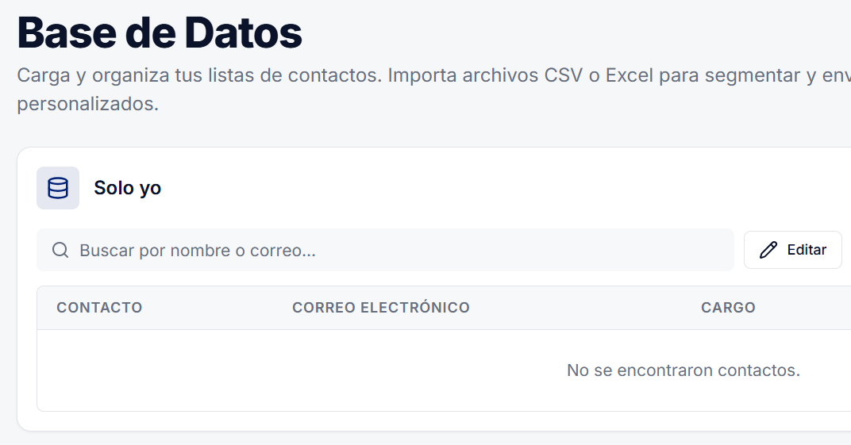

Siento que en base de datos sobra ese botón de Editar, en el siguiente mensaje lo explico mejor
Lo más práctico sería que de un solo pueda darle a "Agregar Contacto", no le necesidad a apretar 2 botones diferentes para Agregar un contacto a la base y ademas tener despues que darle a "Salir de Edición" cuando agregué un contacto

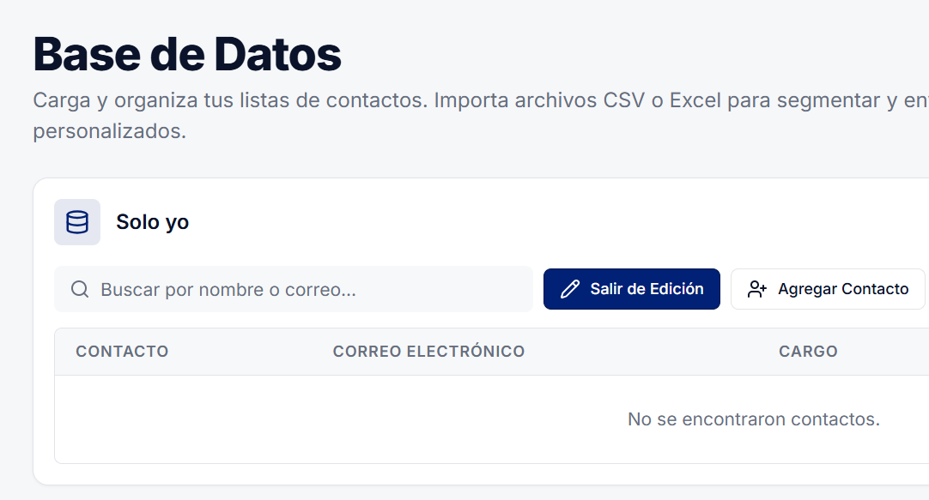
Al añadir un contacto nuevamente sería de ponerle cuales son los campos obligatorios, ponerles el asterisco en rojo o lo que sea porque así como está pareciera que todos son obligatorios.

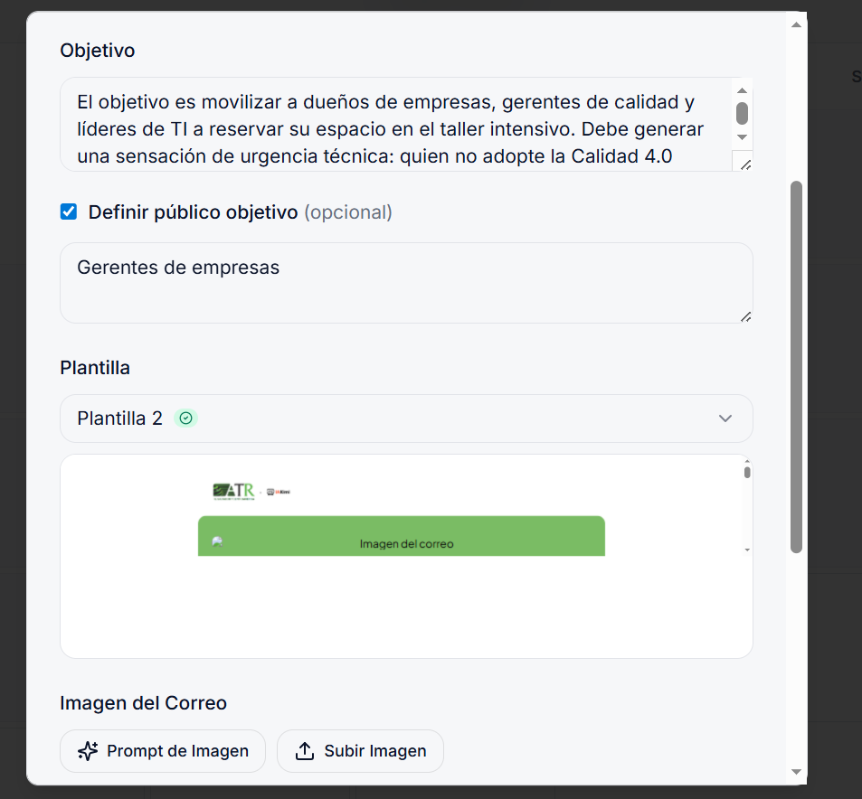

Cuando estás creando el correo, en el preview se ve cortada la plantilla

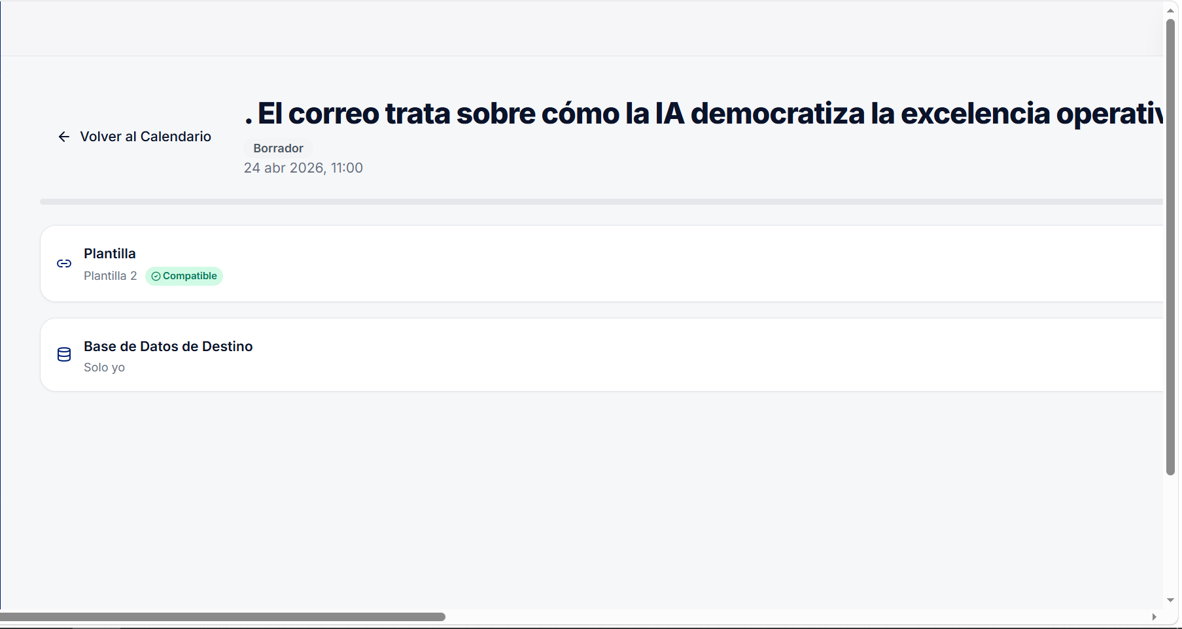

Al darle a generar solo me salió esta pantalla, debe de aparecer una pantalla de carga supongo Aquí deberíamos de incluir dos contenedores en donde aparezca una pantalla cargando. El contenedor de la izquierda debería ser un recuadro gris en donde se vea como un botón de cargando imagen o un contenedor de cargando imagen. Al lado derecho, lo mismo de cargando texto de correo. Que aparezcan dos contenedores grandes para que se entienda que el contenido se está generando, no que aparezca en blanco De igual forma, en este punto, A veces si aparece el icono de carga y a veces no

En el correo generado no se entiende de primera que es ese botón de Nano Banana, no se entiende para que sirve Ese botón debería ser un botón color azul, postialo, no amarillo, y que no diga "nano banana". Ese botón debería decir "edición con IA"

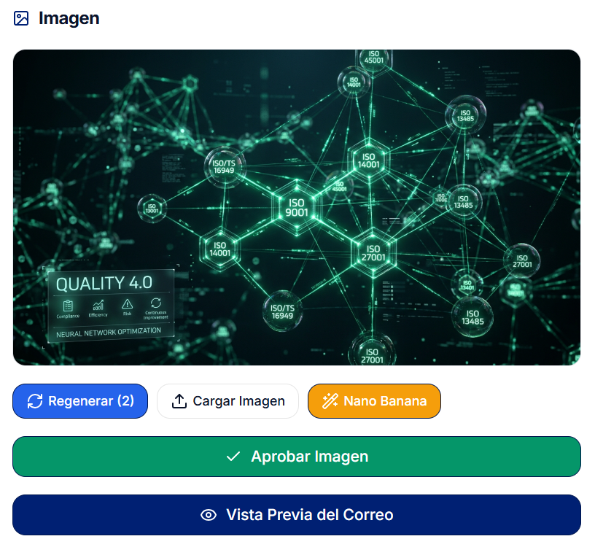

El correo que me generó me lo hizo mal jaja, hay un montón de campos que no se llenaron y no se pueden poner esos campos en ningún lado en la "edición manual". Creería que es por un tema de que yo en la plantilla le pedí campos que la plataforma no está pensada para poner. Pero en ese caso debería de haber un prompt "escondido" al momento de enviarle las indiciaciones al agente que crea las plantillas para que solo pueda generar los campos disponibles en la plataforma.

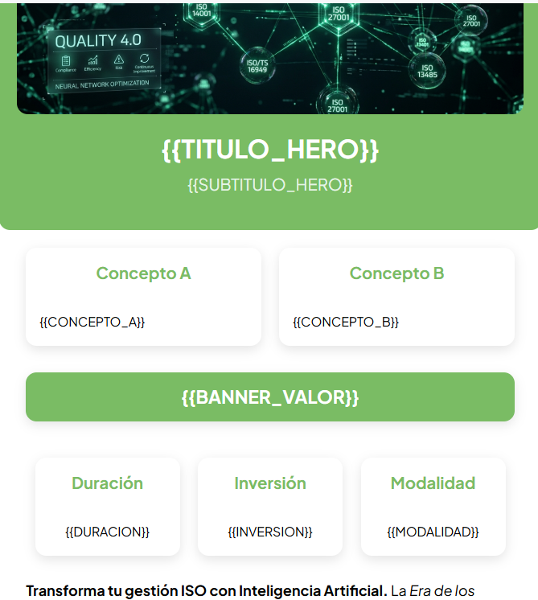

Está complicado por el tema de maximos de envíos de correos en Brevos gratis, pero considero que sería bueno tener un botón de tipo "probar correo" para que se le mande solo a la persona que lo está generando para ver como le cae en el correo sin necesitdad de mandarselo a todo el mundo

El botón de "Regenerar" el número (2) de a la par primero no queda del todo claro que significa aunque creo que es suficientemente intuitivo, lo que si es que cuando le di a "Regenerar" no cambió ese número, se mantuvo en (2)

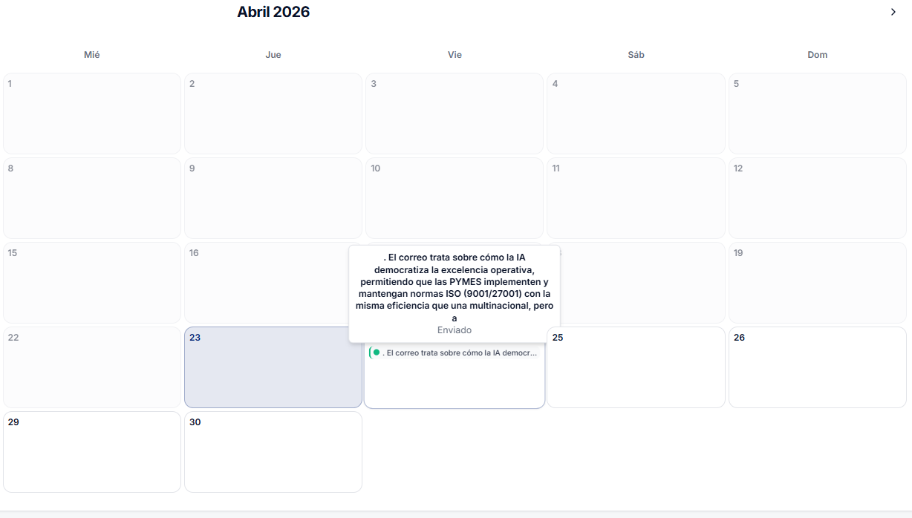
El correo sigue quedando con el prompt en su título
En la vista de calendario aquí debería de aparecer siempre el título del correo. El prompt ya no debería de aparecer en ningún lado

Le di a enviar ahora y sigue apareciendo como que está programado para el día de mañana

En el historial de correos igual, me aparece "Enviado" pero aparece con la fecha de mañana, como si se hubiera enviado mañana.

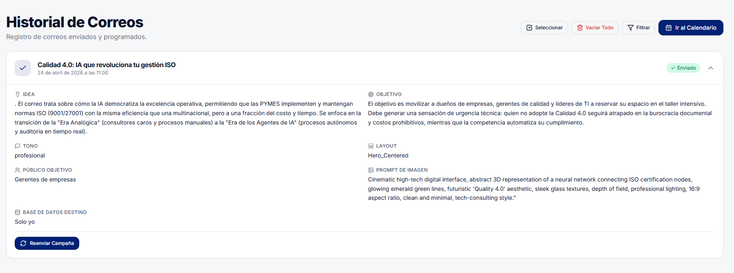

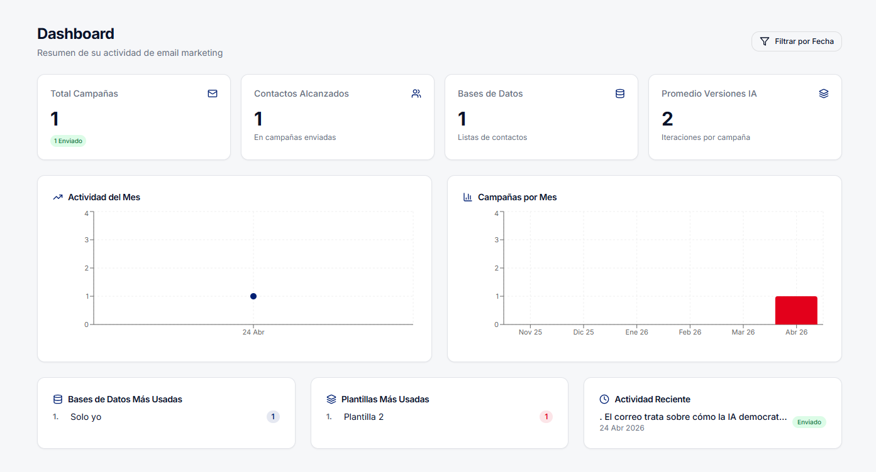
El dashboard no se si soy solo yo pero siento confuso que se hable de "Campañas" porque en ningún otro lado se habla de "Campañas" en la configuración ni en la generación ni nada así.

En ciertas plantillas no me pone el logo

